Приложение 2

к решению

Ставропольской городской Думы
от 24 декабря 2015 г. № 808
ГРАФИЧЕСКОЕ ИЗОБРАЖЕНИЕ
схемы одномандатных избирательных округов для проведения выборов
депутатов Ставропольской городской Думы
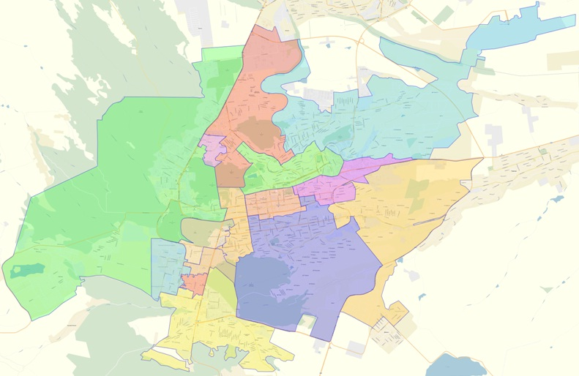

Управляющий делами
Ставропольской городской Думы Е.Н.Аладин

